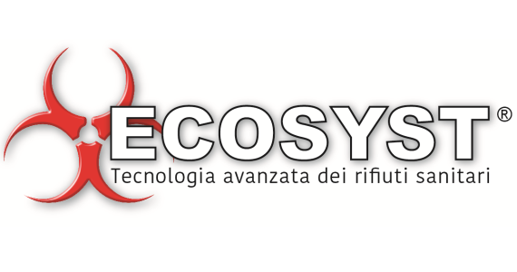

ECO.SYSTEM S.U.R.L., azienda specializzata nella progettazione e realizzazione di impianti di sterilizzazione di rifiuti sanitari a rischio infettivo, nell’ambito di un potenziamento del suo organico, ricerca per la sua sede di Modugno (BA), un laureato al corso di laurea magistrale in Gestionale con competenze nel controllo di gestione su attività impiantistica e di produzione, da inserire nel proprio ufficio tecnico.

SKILL: spirito proattivo, flessibilità e predisposizione al miglioramento continuo.
Luogo di lavoro: Modugno (BA)
Tipologia contrattuale: tirocinio

Per candidarsi:
inviare il proprio cv aggiornato a: info@ecosyst.itentro il 30/11/2017
inserendo in oggetto “Rif. Contatto Ufficio Placement Politecnico di Bari”

Il CV dovrà contenere l’autorizzazione al trattamento dei dati personali ai sensi del D. Lgs. n. 196/2003 ed attestazione di veridicità ai sensi del DPR n.445/2000.
Il presente annuncio è rivolto ad ambo i sessi, ai sensi della normativa vigente.

